**MEMORIA PROGRAMACION II PRACTICA FINAL**

*El código del dashboard lo he ido comentando en el script por lo que aquí simplemente pongo algunas cosas que tal vez fueran interesantes.

**AQUÍ SE VA ENSEÑAR FOTOS DE COMO SE SUBE EL REPOSITORIO A GIT y para evidenciarte que he hecho la app/dashboard con la base de Docker compose y pues bueno para ir grabando algunas cosas del proyecto.**

<https://github.com/Nico0206/Practica_Progra/tree/master>

<https://github.com/Nico0206/Practica_Progra/tree/master>

<https://github.com/Nico0206/Practica_Progra/tree/master>

Una vez clonado el repositorio de GitHub lo que he hecho ha sido modificar los documentos server.py y después instalar/hacer el Docker compose (los contenedores básicamente con sus imágenes que había que instalarlas de 0)

Primero adaptamos el archivo .py a nuestro csv (no enseño todo ya que lo tiene usted en el proyecto. Sin embargo, aquí he cambiado las clases que había antes a las mias incluyendo las diferentes variables y poniendo si son enteros o str.

Aqui en la parte del decorador @app.get lo que he hecho ha sido cambiar simplemente el dataset al mio y aplicar la conversión de “Wage” a entero.

Una vez hecho lo anterior (ya teniendo la API) podemos hacer el Docker compose up lo cual generara nuestras imágenes y por lo tanto nuestros contenedores

Docker compose instalado, nos da los Network y External URL. Se supone que ahora tendremos el contenedor instalado en nuestro programa de DOCKER

Ya tenemos las dos librerías FastApi y Streamlit. La de Streamlit la tengo justo pausada porque estaba trabajando en pycharm haciendo cambios.

Y por último,comprobamos que tenemos las imágenes. Tanto practica-ufv-main-streamlit y practica-ufv-main-fastapi las tengo. (las otras no son de este proyecto)

Tuve algunos problemas posteriormente con los almacenes ya que no se me actualizaba lo que tenia en mi script con lo que me salía en la app (dashboard). Por lo que elimine los contenedores, volúmenes e imágenes para volver a crearlos usando docker-compose up –build.

Parte del script de server.py

@st.cache_data

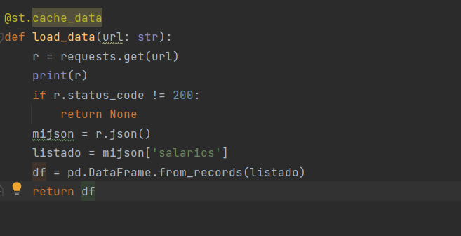

El método post que he usado para agregar nuevos salarios a nuestro conjunto de datos

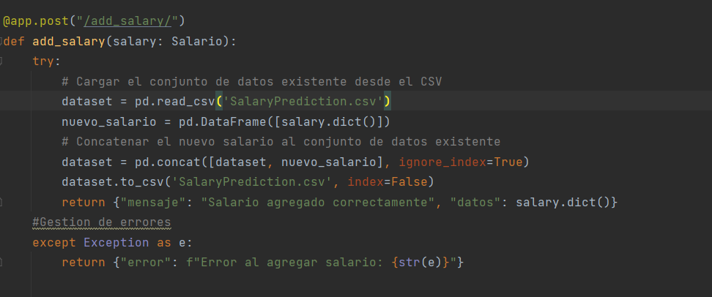

**COMO SUBO EL REPOSITORIO A GIT**

Podemos ver como también aparece en Pycharm

